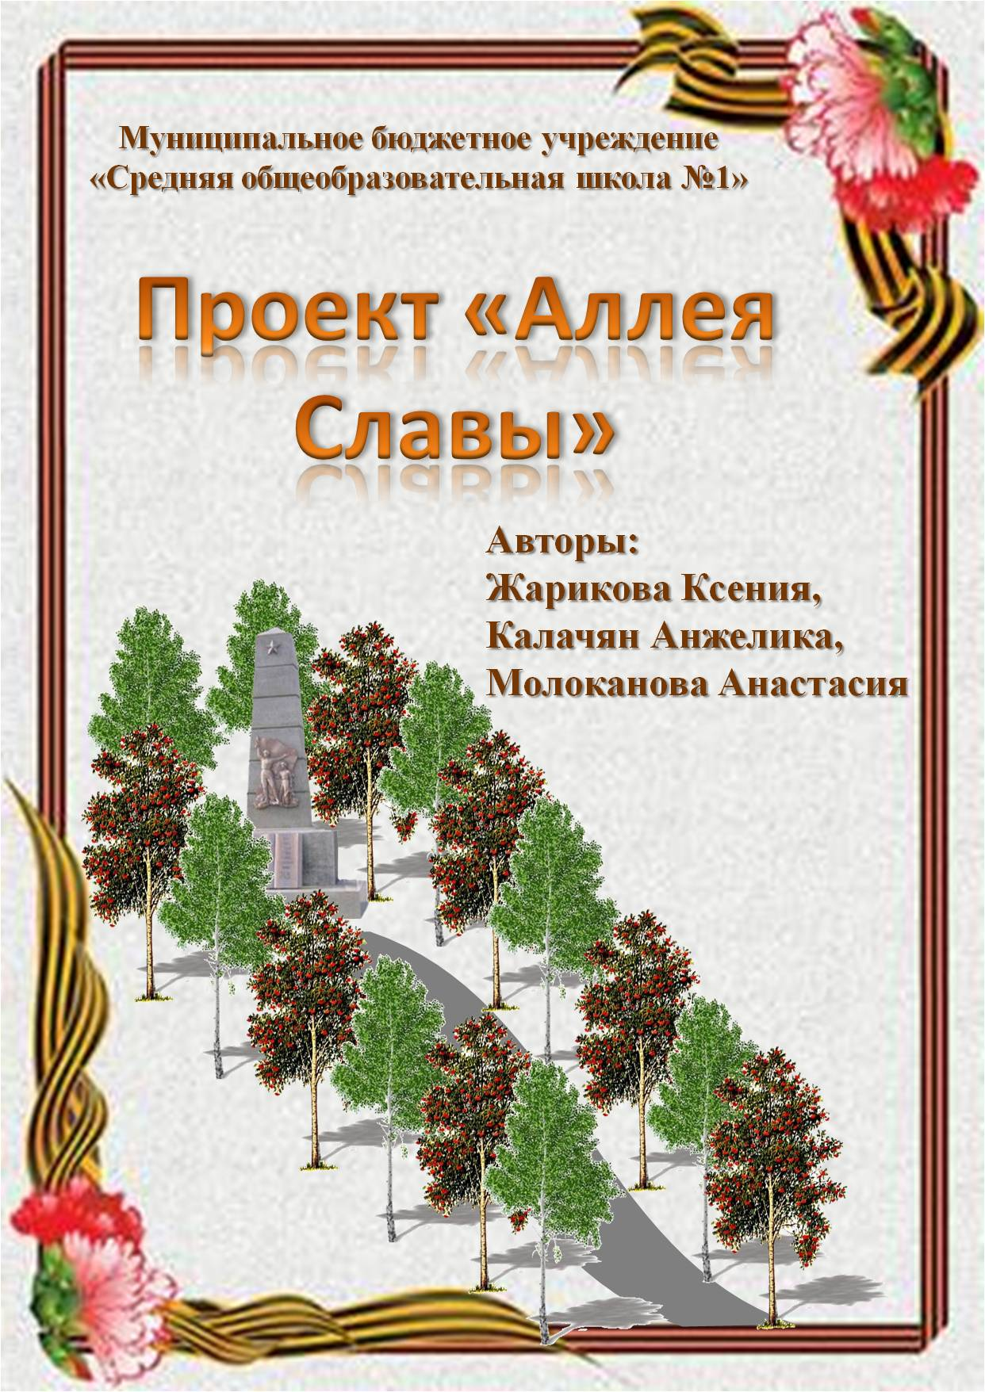



Содержание

 |  | Паспорт проекта.
1. |  | Первая стадия. Формирование инициативной команды по работе с социальным проектом
2. |  | Вторая стадия. Выбор проблемы.
3. |  | Третья стадия. Сбор и анализ информации по выявленной проблеме
 |  | Первый - подготовительный этап проекта
 | 3.1 | Анализ архивных материалов
 | 3.2 | Сбор необходимой информации
 | 3.3 | Встречи с компетентными специалистами
 | 3.4 | Анкетирование участников образовательного процесса
4. |  | Четвертая стадия. Разработка собственного варианта решения проблемы
 | 4.1 | Второй этап реализации проекта - пропагандистская кампания «Память о героях в сердце сохраним!»
5. |  | Пятая стадия. Реализация плана действий команды
 | 5.1 | Третий этап реализации проекта - акция «Дань памяти»
 | 5.2 | Четвертый этап реализации проекта - операция «Трудовой десант»
 | 5.3 | Пятый этап реализации проекта – презентация проекта
6. |  | Достигнутые результаты

Паспорт проекта

Раздел | Содержание
- Наименование проекта | Ученический социальный проекта «Аллея Памяти», посвящённый 70-й годовщине Победы в Великой Отечественной войне
- Название организации, реализующей проект | Детско-молодежная организация «Республика Лидер» муниципального бюджетного общеобразовательного учреждения «Средняя общеобразовательная школа № 1» г. Константиновска Ростовской области
- Адрес организации | 347 250, Ростовская область,  г. Константиновск, ул. 25 Октября, 57
- Телефон, факс организации | 8(863)93 2-10-98, 2-34-33
- Руководитель проекта | Бакуленко Оксана Леонидовна, заместитель директора
- География Проекта | МБОУ СОШ № 1 г. Константиновска
- Направление деятельности Проекта | Гражданско-патриотическое
- Обоснование проблемы | Ослабление внимания к памятному месту «Мальчишки, мальчишки, страну заслонили собой…», расположенному на территории школы, в связи с её переездом.
- Сроки реализации Проекта | 2014-2016 годы
- Краткое содержание Проекта | Воссоздание Аллеи Памяти, посвященной выпускникам школы 1941 года, не вернувшихся с полей Великой Отечественной войны
- Цель проекта | Патриотическое воспитание подрастающего поколения, через систему мероприятий по восстановлению Аллеи Памяти на территории бывшей КСШ № 1
- Задачи проекта | - Воссоздание исторической ценности памятника выпускникам школы 1941 года;  - Привлечение внимания общественности к истории и людям ВОВ;  - Разработка конкретного плана озеленения территории памятника школы и его реализация;  - Включение обучающихся школы в социально-значимую деятельность.
- Исполнители Проекта | Старшеклассники ДМО «Республика Лидер»
- Партнерские отношения | Школьная библиотека  Школьный музей  Преподаватели биологии  Плодопитомник Козлова В.И.

Актуальность проекта
Человеческая память не подвластна времени, она преодолевает смерть, преодолевает время… Время показало, что страницы Великой Отечественной войны не вычеркнут из памяти не только те, кому довелось сражаться. Оказывается, тема войны важна не только в годы самой войны, но она актуальна и сегодня, особенно накануне 70-летия Великой Победы, она связана с темой подвига и памяти. Ведь это история нашей страны. Память сердца.
Мудрая поговорка гласит: «Кто кинет камень в прошлое – в того будущее выстрелит из пушки». Угасание памяти о Великой Отечественной войне – проблема современного общества. В наше время мало становится людей, кто участвовал в Великой Отечественной войне и жил в тяжелое послевоенное время, а это великая веха в мировой истории, которую прошел и наш народ. Молодое поколение редко задумывается над этим беспримерным подвигом, а без прошлого нельзя строить будущее.
Каждый человек должен чтить и помнить, и, что еще важнее, понимать и осознавать, сколько крови было пролито за его свободную жизнь. Нам нельзя забывать о подвигах таких же, как и мы подростков, ушедших на поля сражений со школьной скамьи.
На территории бывшей Константиновской средней школы № 1 находится памятник выпускникам школы 1941 года, не вернувшихся с полей Великой Отечественной войны, «Мальчишки, мальчишки, страну заслонили собой…», созданный по проекту ветерана ВОВ, преподавателя физической культуры Романовского С.А. 1695 году. В 2004 году памятник был реконструирован. С момента создания памятника учащиеся школы принимали в его судьбе активное участие: ухаживали за ним и облагораживали территорию.
В начале 2000 годов внимание к памятнику несколько ослабло в связи с переездом в новое здание. Уход свелся к минимуму. На пороге юбилея школы, изучая ее историю, открыли для себя интересный факт – рядом с памятником ранее была разбита аллея в честь выпускников школы 1941 года. В связи с этим фактом зародилась идея воссоздания Аллея Памяти и посвящения её людям, которые участвовали в Великой Отечественной войне и трудились ради Великой Победы. Важность и значимость этого проекта многократно возрастает в преддверии 70-летия Победы в Великой Отечественной войне.

Цель проекта:
Патриотическое воспитание подрастающего поколения, через систему мероприятий по восстановлению Аллеи Памяти на территории бывшей КСШ № 1.
Задачи проекта:
- Воссоздание исторической ценности памятника выпускникам школы 1941 года;
- Привлечение внимания общественности к истории и людям ВОВ;
- Разработка конкретного плана озеленения территории памятника школы и его реализация;
- Включение обучающихся школы в социально-значимую деятельность.
Целевая аудитория проекта: учащиеся школы, родительская общественность.

Планируемые результаты
- Создание «живого» памятника людям, защищавшим Родину в годы Великой Отечественной войны.
- В создании Аллеи Памяти будет принимать участие вся школа, поэтому каждый ученик сможет прикоснуться к истории.
- Проведение торжественных мероприятий, посвященных различным праздничным датам.

Потенциал развития проекта
Данный проект имеет продолжение через создание «именной» Аллеи Памяти – размещение табличек с именами выпускников школы 1941 года.
Общественная значимость проекта: проект носит не только нравственную значимость и патриотическое направление. В дальнейшем в результате реализации проекта рядом с памятником появиться тенистая аллея – еще одно место отдыха для горожан и гостей города. Этот проект поможет обрести зеленый и цветущий вид парку, заложенному Администрацией города Константиновска.

Первая стадия.
Формирование инициативной команды по работе с социальным проектом

Одним из первых шагов в зарождении проекта стало формирование инициативной команды по работе с социальным проектом.

План действий

№ п/п | Действие | Сроки выполнения | Ответственные
1 | Заседание Президентского Совета школы на тему «Планирование социально значимых мероприятий, посвященных 80-летию школы № 1 и 70-летию Победы в Великой Отечественной войне» | 15 мая 2014г. | Президент ДМО «Республика Лидер»
2 | Выполнение домашнего задания на тему «Какой вклад мы можем внести в празднование юбилея Великой Победы» и «Какой вклад мы можем внести в празднование юбилея школы» членами Президентского Совета | 15-20 мая 2014г. | Члены Президентского Совета школы — лидеры классов
3 | Формирование инициативной команды по работе с социальным проектом | 21 мая 2014г. | Заместитель директора

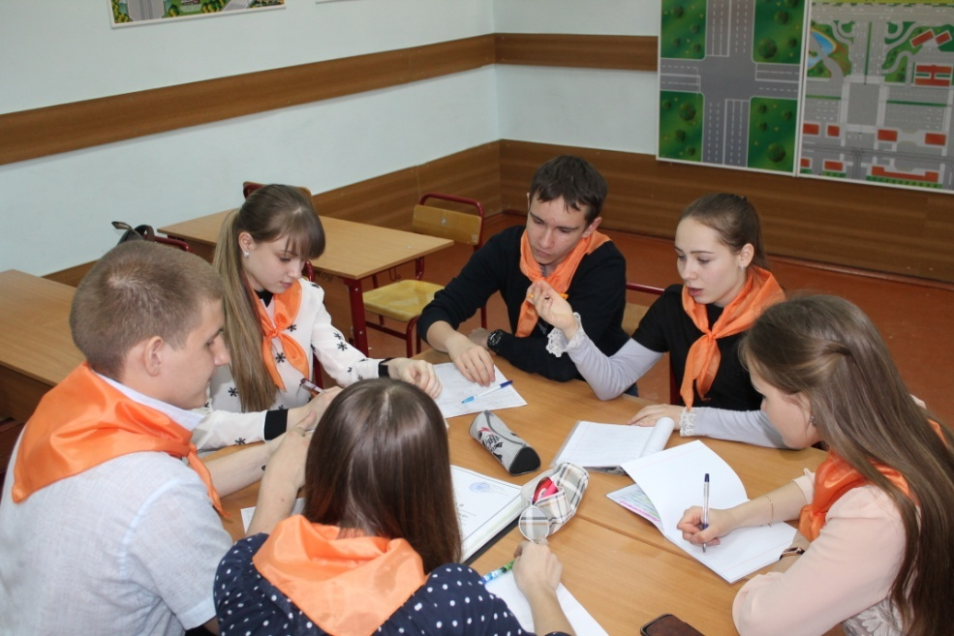
15 мая 2014 г. состоялось заседание Президентского Совета школы, которое было посвящено подготовке к празднованию 80-летия школы № 1 и 70-летия Победы в Великой Отечественной войне, а также личному вкладу обучающихся школы в предстоящие мероприятия. На данном заседании «Планирование социально значимых мероприятий, посвященных 70-летию Победы в Великой Отечественной войне» обсуждалось различные мероприятия, которые могут провести ребята собственными силами, а также организация социально значимой деятельности членами Президентского Совета.
В ходе беседы, организованной президентом ДМО «Республика Лидер» Анжеликой Калачян, были выявлены наиболее активные и компетентные ребята в вопросах социального проектирования, которые и стали соавторами предстоящего проекта. Ими стали министр образования Жарикова Ксения и министр печати Молоканова Анастасия.

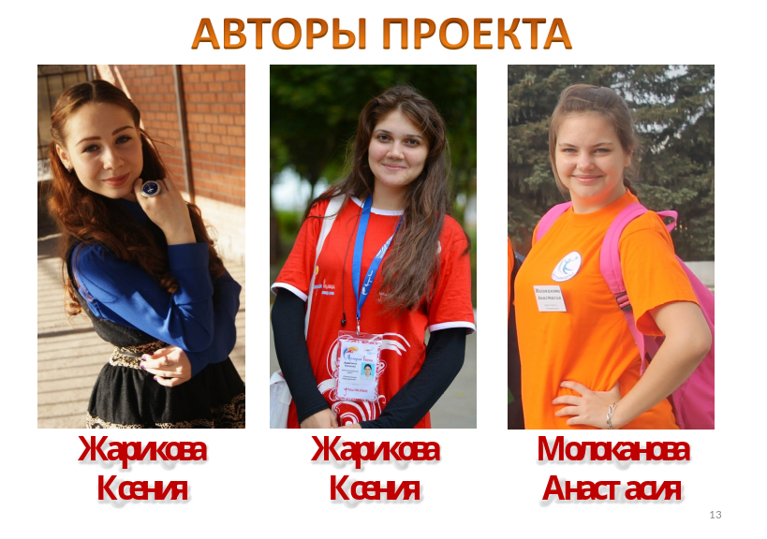

Для наиболее точного выявления самых способных членов будущей инициативной команды по работе над социальным проектом, ребятам было задано домашнее задание «Какой вклад мы можем внести в празднование юбилея Великой Победы?». В результате было определено направление социального проектирования, по наиболее часто встречающимся предложениям.
Было внесено предложение возрождение Аллея из тополей, которая ранее существовала около школьного памятникам выпускникам школы 1941 года не вернувшимся с полей сражений Великой Отечественной войны. Эта идея нашла поддержку лидеров ДМО и выделена как наиболее актуальная в преддверии 70-летия Великой Победы.
Кроме этого, была сформирована команда проекта.
Вторая стадия.
Выбор проблемы.

План действий.

№ п/п | Действие | Сроки выполнения | Ответственные
1 | Формирование инициативных групп «пропагандистов» и «озеленителей» | До 25 мая 2014г. | Авторы проекта
2 | Составление вопросов для социологического опроса участников образовательного процесса | 25 мая 2014г. | Группа пропагандистов
3 | Проведение социологического опроса | 30 мая 2014г. | Группа пропагандистов
4 | Установка актуальности проблемы — анализ результатов социологического опроса | До 10 июня 2014г. | Группа пропагандистов
5 | Отчёт о проделанной работе членов микрогруппы перед общим сбором инициативных групп проекта | 10 июня 2014г. | Группа пропагандистов
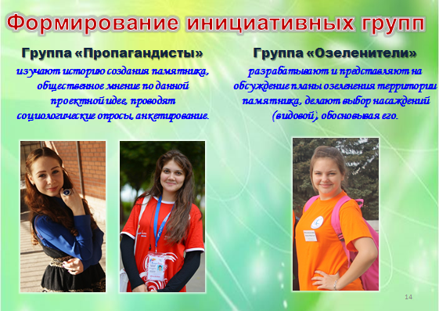
В ходе подготовки проекта авторами проекта Калачян Анжеликой, Жариковой Ксенией и Молокановой Анастасией были созданы две инициативные группы. Группу «пропагандистов» возглавили Жарикова Ксения и Калачян Анжелика. Руководителем группы «озеленителей» стала Молоканова Анастасия.
25 мая на собрании инициативной группы пропагандистов было принято решение о проведении социологического опроса участников образовательного процесса по вопросу «Где возрождать Аллею Памяти: около школьного памятника (на территории бывшей КСШ № 1) или в школьном дворе сегодняшней МБОУ СОШ № 1?».
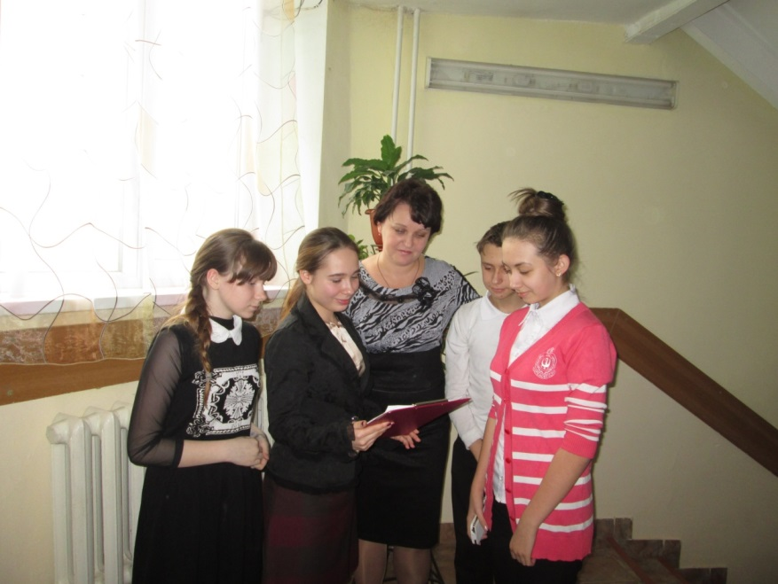
30 мая 2014 года пропагандистами был проведен социологический опрос учащихся, педагогов и родителей. Респондентам был задан один вопрос, который вызвал живой интерес. Всего было опрошено более 100 человек, большинство из которых отдали свои голоса за место около памятника выпускникам 1941 года, мотивируя свое мнение восстановлением первоначального местонахождения аллеи, а также целесообразностью размещения именно там рекреационной зоны, так как именно там Администрацией Константиновского района разбит парк.
После этого состоялось общий сбор инициативных групп, где ребята обменялись отчетами о проделанной работе.

Третья стадия.
Сбор и анализ информации по выявленной проблеме
Первый - подготовительный этап реализации проекта

План действий

Мероприятия | Сроки |  |  | Исполнители
Мероприятия | Май | Июнь | Сентябрь | Исполнители
Работа с историческим материалом. Анализ архивных материалов |  |  |  | «Пропагандисты»
Разработка плана озеленения территории |  |  |  | «Озеленители»
Сбор необходимой информации: почвенные особенности, видовой состав растительности, особенности ухода |  |  |  | «Озеленители»
Выбор растений для озеленения |  |  |  | «Озеленители»
Проведение анкетирования среди целевой аудитории |  |  |  | «Пропагандисты»

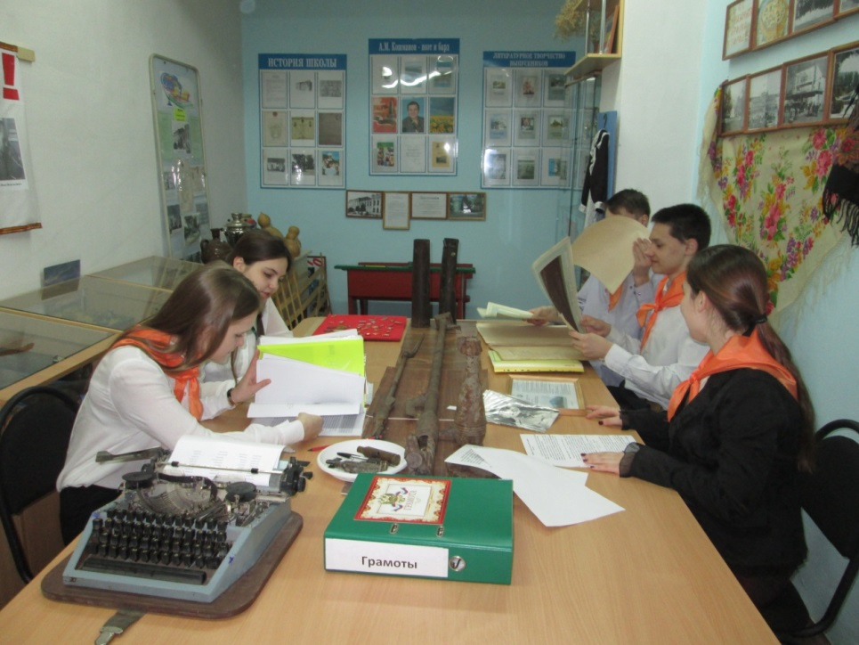
Группа «пропагандистов» начала исследовательскую работу в сотрудничестве с заведующей библиотекой Стефановой Е.К. Ими были подготовлены фотоматериалы и исторические справки об истории создания памятника, его судьбе и людях, в честь которых он был поставлен.
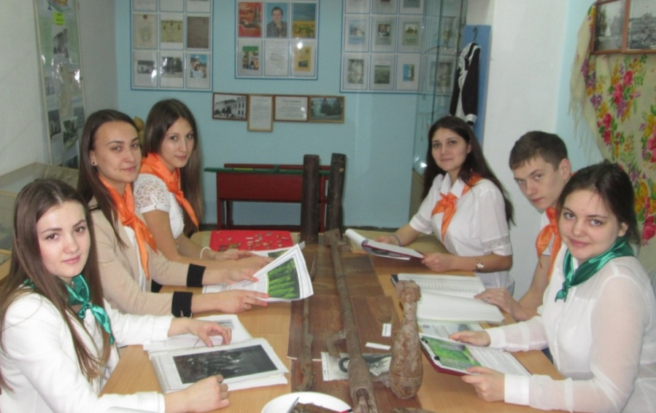
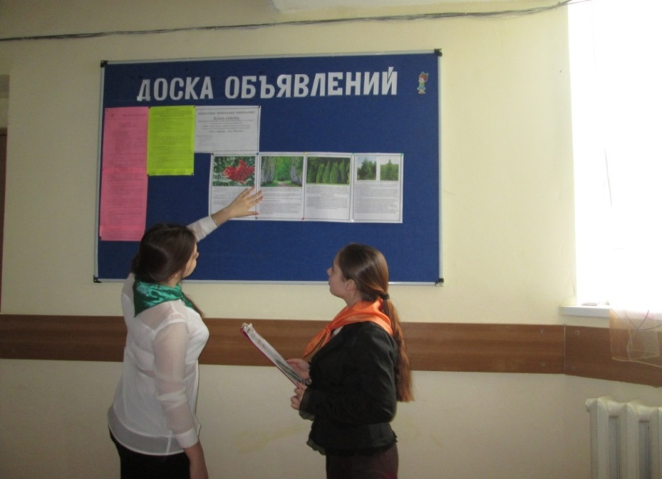
Перед «озеленителями» были поставлены вопросы разработки проекта озеленения, и какие растения будут посажены. Перед началом работы совместно с преподавателями биологии ребята исследовали почвы и растения, которые могут прижиться в данных условиях. В ходе работы были внесены предположения высадки деревьев или кустарников. Посадки кустарников требует значительного профессионального ухода, что не смогут обеспечить учащиеся школы своими силами. Поэтому на обсуждение общественности были предложены варианты высадки деревьев: еле, туй, берез, рябин, кленов или каштанов. «Озеленители» подготовили краткую информацию о том, что символизирует каждое дерево, разместили информацию в школьной стенгазете. Было разработано и проведено анкетирование учащихся. По результатам анкет предпочтение было отдано двум видам деревьев: березам – символу России и рябинам, символизирующим мудрость и жизнестойкости.

Четвертая стадия.
Разработка собственного варианта решения проблемы

Второй этап реализации проекта - пропагандистская кампания «Память о героях в сердце сохраним!»

План действий

Мероприятия | Сроки |  |  | Исполнители
Мероприятия | Июнь | Сентябрь | Октябрь | Исполнители
Выпуск информационной стенгазеты |  |  |  | «Пропагандисты», «Озеленители»
Выпуск информационных листовок |  |  |  | «Пропагандисты»
Классные часы, встречи с педагогами, учащимися и родителям |  |  |  | «Пропагандисты»
Сбор спонсорских средств на реализацию проекта |  |  |  | «Пропагандисты»

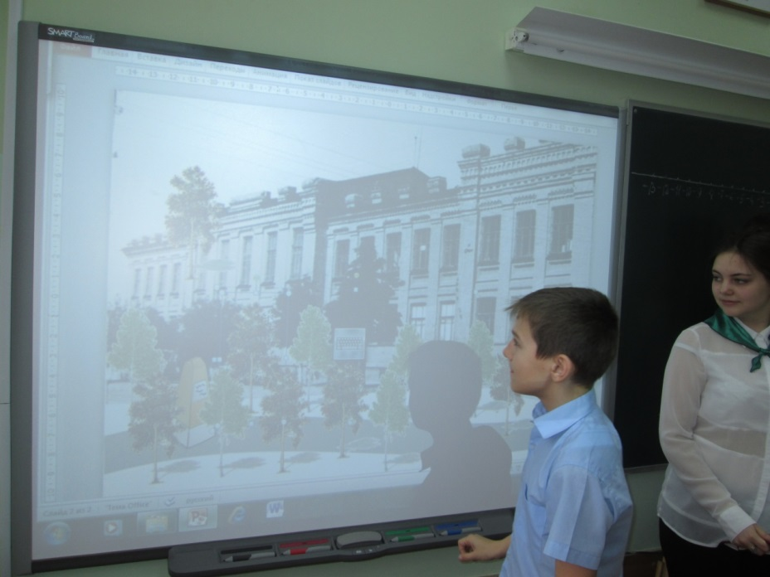
Обе команды вместе проводят пропагандистскую компанию «Память о героях в сердце сохраним!», в ходе которой ведется работа по:
- информированию учащихся и родителей школы о реализуемом проекте;
- разъяснению целей и задач проекта через классные часы и беседы об истории школы, истории памятника, его роли и значении для будущих поколений
- привлечению активистов в ряды исполнителей проекта;
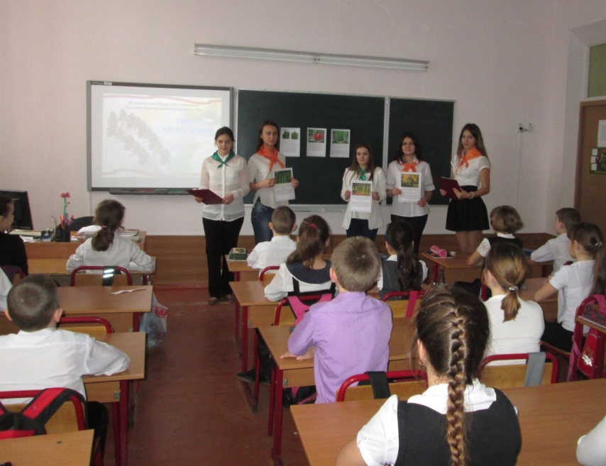
- сбору средств для реализации акции «Дань памяти»
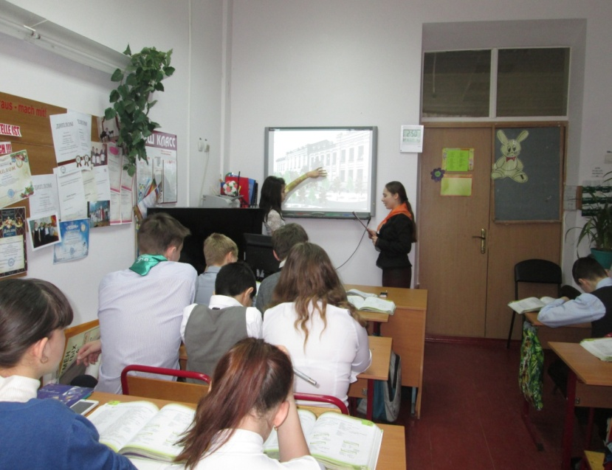
В сентябре 2014 года командой пропагандистов были подготовлены информационные материалы (листовки, стенгазеты) о реализуемом проекте, проведены классные часы об истории школы и памятника, а также интерактивные уроки «Если не мы, то кто?!», направленные на ознакомление обучающихся с реализуемым проектом.
В ходе проведения кампании проект нашел отклик среди учащихся и родителей школы. Ими были предложены различные варианты приобретения саженцев, а также оказана добровольная финансовая помощь в их покупке.

Пятая стадия.
Реализация плана действий команды
Третий этап реализации проекта - акция «Дань памяти»

План действий

Мероприятия | Сроки |  |  |  |  |  |  |  |  | Исполнители
Мероприятия | Сентябрь | Октябрь | Ноябрь | Декабрь | Январь | Февраль | Март | Апрель | Май | Исполнители
Приобретение посадочного материала |  |  |  |  |  |  |  |  |  | «Озеленители»
Акция «Дань памяти» (высадка саженцев) |  |  |  |  |  |  |  |  |  | «Озеленители», добровольцы
Операция «Трудовой десант» |  |  |  |  |  |  |  |  |  | «Озеленители»
Презентация проекта. Торжественная линейка |  |  |  |  |  |  |  |  |  | «Пропагандисты»

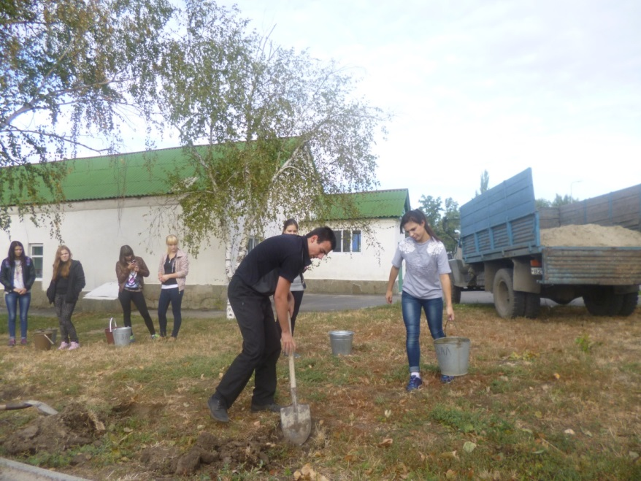
Третьим этапом реализации проекта стало приобретение 28 саженцев: 14 берез и 14 рябин по числу выпускников школы 1941 года.
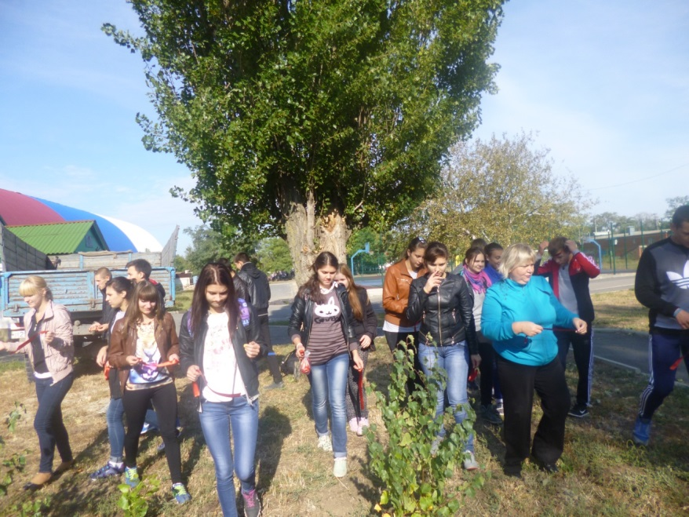
В заранее объявленный день, 27 сентября 2014 года, добровольцами из числа старшеклассников школы и педагогов была организована акция «Дань памяти» по высадке саженцев по периметру основания памятника.
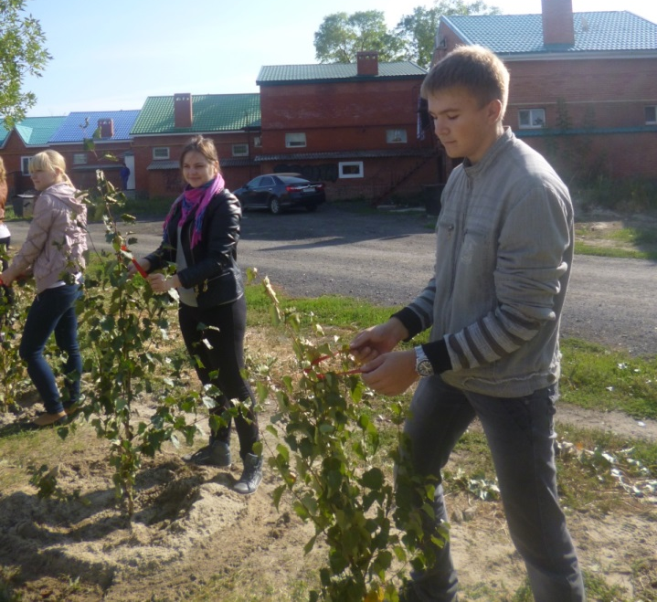
На каждое дерево была повязана алая лента как символ памяти поколений подвига дедов и отцов.
Четвертым этапом реализации проекта стала операция «Трудовой десант»
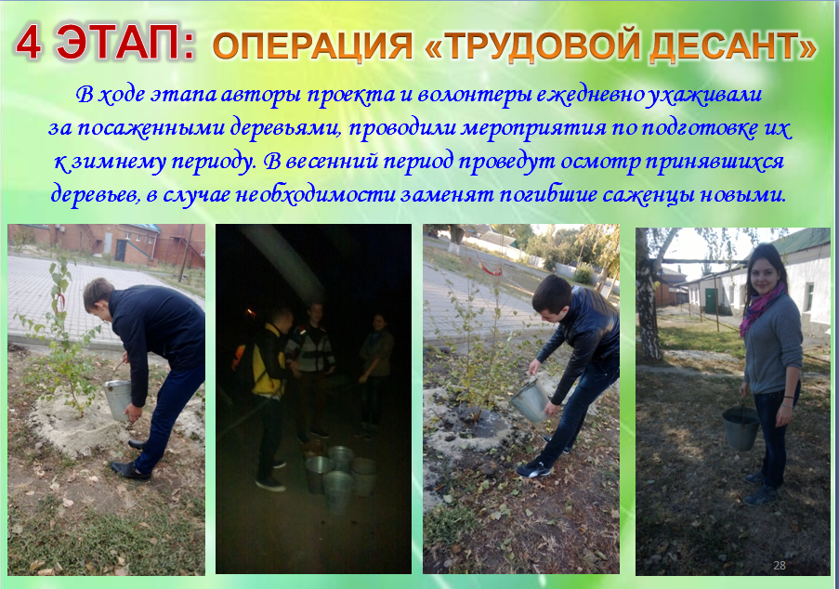
В ходе этапа авторы проекта и волонтеры ежедневно ухаживали за посаженными деревьями, проводили мероприятия по подготовке их к зимнему периоду. В весенний период проведут осмотр принявшихся деревьев, в случае необходимости заменят погибшие саженцы новыми.

Пятый этап реализации проекта – презентация проекта
В преддверии 70-летия Победы планируется организация торжественной линейки для учащихся школы с приглашением ветеранов ВОВ около памятника и восстановленной аллеи.
Достигнутые результаты.

На сегодняшний день проект реализован более чем наполовину. Приобретены и высажены 28 саженцев. Весной этого года мы планируем проверить, какие саженцы успешно перезимовали, а какие придется заменить.
Кроме этого, продолжится операция «Трудовой десант». А в преддверии 70-летия Победы планируется организация торжественной линейки для учащихся школы с приглашением ветеранов ВОВ около памятника и восстановленной аллеи – что станет пятыми заключительным этапом акции.

